Pismo Okólne Nr 2/2014
Rektora Uniwersytetu Wrocławskiego
z dnia 1 października 2014 r.

w sprawie trybu udzielania nauczycielowi akademickiemu Uniwersytetu Wrocławskiego płatnego urlopu dla poratowania zdrowia w celu przeprowadzenia zaleconego leczenia

Na podstawie art. 134 ust. 5-7 i 10 ustawy z dnia 27 lipca 2005 r. – Prawo o szkolnictwie wyższym (tekst jednolity: Dz. U. z 2012 r. poz. 572, z późniejszymi zmianami) oraz rozporządzenia Ministra Zdrowia i Opieki Społecznej z dnia 3 października 2014 r. w sprawie orzekania o potrzebie udzielania nauczycielowi akademickiemu urlopu dla poratowania zdrowia (Dz. U. z 2014 r. poz. 1359) ustala się następujący tryb udzielania nauczycielowi akademickiemu Uniwersytetu Wrocławskiego płatnego urlopu dla poratowania zdrowia w celu przeprowadzenia zaleconego leczenia jeśli stan jego zdrowia wymaga powstrzymania się od pracy:

- Płatny urlop dla poratowania zdrowia może uzyskać nauczyciel akademicki zatrudniony w pełnym wymiarze czasu pracy, po przepracowaniu co najmniej 15 lat w Uniwersytecie Wrocławskim.
- Łączny wymiar urlopu w całym okresie zatrudnienia nauczyciela akademickiego nie może przekroczyć jednego roku.
- W przypadku gdy urlop wykorzystywany jest w częściach, kolejnego urlopu można udzielić nie wcześniej niż po upływie 3 lat od dnia zakończenia ostatnio udzielonego urlopu.
- Nauczyciel akademicki występuje do Rektora z wnioskiem o udzielenie płatnego urlopu dla poratowania zdrowia za pośrednictwem Działu Kadr, z zachowaniem drogi służbowej w Uniwersytecie Wrocławskim. Wzór wniosku o udzielenie płatnego urlopu dla poratowania zdrowia stanowi Załącznik nr 1 do niniejszego pisma okólnego.
- Rektor, na podstawie wniosku, wydaje skierowanie na badania lekarskie do lekarza medycyny pracy w celu stwierdzenia potrzeby udzielenia nauczycielowi akademickiemu urlopu dla poratowania zdrowia. Wzór skierowania stanowi Załącznik Nr 2 do niniejszego pisma okólnego.
- Dział Kadr niezwłocznie informuje nauczyciela akademickiego o możliwości odbioru skierowania.
- Nauczyciel akademicki musi zarejestrować się na badanie lekarskie w przychodni wskazanej w skierowaniu, a następnie zgłasza się do lekarza medycyny pracy wraz z dokumentacją medyczną z przebiegu dotychczasowego leczenia oraz z dowodem osobistym, w terminie nie dłuższym niż 30 dni od dnia otrzymania skierowania.
- Lekarz medycyny pracy orzeka o potrzebie udzielenia nauczycielowi akademickiemu urlopu dla poratowania zdrowia, wskazując okres udzielenia urlopu potrzebny na przeprowadzenie zalecanego leczenia, na podstawie wyników przeprowadzonego przez siebie badania lekarskiego, wyników badań pomocniczych lub konsultacji specjalistycznych, których wykonanie uzna za niezbędne, oraz dokumentacji medycznej z przebiegu dotychczasowego leczenia.
- Rektor udziela nauczycielowi akademickiemu urlopu dla poratowania zdrowia na podstawie orzeczenia lekarskiego.
- Nauczyciel akademicki korzystający z urlopu dla poratowania zdrowia nie może w tym czasie wykonywać pracy zarobkowej ani prowadzić działalności gospodarczej.
- Nauczycielowi akademickiemu oraz Uniwersytetowi Wrocławskiemu przysługuje odwołanie od orzeczenia lekarskiego do wojewódzkiego ośrodka medycyny pracy właściwego ze względu na miejsce zamieszkania nauczyciela akademickiego lub ze względu na siedzibę uczelni.
- Odwołanie wraz z uzasadnieniem wnosi się na piśmie w terminie 14 dni od dnia otrzymania orzeczenia lekarskiego, za pośrednictwem lekarza medycyny pracy, który wydał orzeczenie lekarskie.
- Lekarz medycyny pracy, za którego pośrednictwem jest wnoszone odwołanie, przekazuje je wraz z dokumentacją badań podmiotowi odwoławczemu w terminie 7 dni od dnia otrzymania odwołania.

- Badanie lekarskie w trybie odwoławczym przeprowadzane jest w terminie 30 dni od dnia otrzymania odwołania.
- Orzeczenie lekarskie wydane w trybie odwoławczym jest ostateczne.

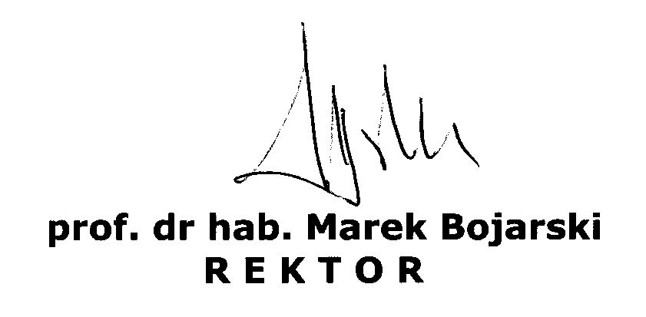

Załącznik Nr 1
do Pisma okólnego Nr 2/2014
z dnia 1 października 2014 r.

………………………………………………………… Wrocław, dnia………………………………….
(tytuł/stopień naukowy, imię i nazwisko)

……………………………………………………….
(stanowisko)

………………………………………………………
(jednostka organizacyjna)

JM Rektor
Uniwersytetu Wrocławskiego

WNIOSEK
o udzielenie płatnego urlopu dla poratowania zdrowia

Zwracam się z prośbą o wydanie skierowania na badania lekarskie do lekarza medycyny pracy w celu ustalenia potrzeby udzielenia mi płatnego urlopu dla poratowania zdrowia.

……………………………………..…………..
(podpis nauczyciela akademickiego)

……………………………………………………………………………
(podpis Dziekana/kierownika jednostki organizacyjnej)

Załącznik Nr 2
do Pisma okólnego Nr 2/2014
z dnia 1 października 2014 r.

…………………………………. …………………………………………………….
(pieczątka uczelni) (miejscowość i data)

DK.1624. .2014.

SKIEROWANIE do: Dolnośląskiego Centrum Medycznego DOLMED S.A.
ul. Legnicka 40, 53-674 Wrocław,
tel. (71) 7711765, (71) 7711777

na badania lekarskie
w celu wydania orzeczenia lekarskiego
o potrzebie udzielania urlopu dla poratowania zdrowia

Działając na podstawie art. 134 ust. 5d ustawy z dnia 27 lipca 2005r. – Prawo o szkolnictwie wyższym (tekst jednolity: Dz. U. z 2012 r. poz. 572, z późn. zm.) kieruję na badania lekarskie:

Pana/Panią^{*)} ……………………………………………………………………………………………………………………………………………
(imię i nazwisko)

numer PESEL^{**)}…………………………………………………………………………………………………………………………………………

zamieszkałego/zamieszkałą^{*)} ………………………………………………………………………………………………………………..
(miejscowość, ulica nr domu, numer lokalu)

zatrudnionego/zatrudnioną na stanowisku^{*)} ………………………………………………………………………………………..

w celu wydania orzeczenia lekarskiego o potrzebie udzielenia urlopu dla poratowania zdrowia.

Informacje o czynnikach szkodliwych i uciążliwych dla zdrowia na stanowisku:…………………………………..

…………………….……………………………………………………………………………………………………………………………………………..

……………………………………………………………………………………………………………………………………………………………………

…………………………………………………
(podpis i imienna pieczątka Rektora)

Pouczenie:
Na badania lekarskie należy zgłosić się z dowodem osobistym w terminie nie dłuższym niż 30 dni od dnia otrzymania skierowania na to badanie.

Objaśnienia:
^{*)} niepotrzebne skreślić
^{**)} w przypadku osoby, której nie nadano numeru PESEL – nazwa i numer dokumentu stwierdzającego tożsamość.

